บทที่ 3

ออกแบบและการพัฒนาระบบข่าวและประกาศ

3.1 คุณสมบัติของระบบ
ระบบข่าวและประกาศจะเป็นระบบที่ใช้ในการประกาศข่าวสารที่น่าสนใจในภาควิชาฯ โดยระบบนี้จะอยู่ที่หน้าแรกของเว็บภาควิชาฯ คุณสมบัติของระบบนี้ก็คือผู้ที่ต้องการเพิ่มข่าว สามารถที่จะทำได้ด้วยตัวเองโดยไม่จำเป็นต้องมีความรู้ทางด้านการเขียนโฮมเพจเลย และระบบยังสามารถที่จะ อนุญาตให้เข้ามาแก้ไขหรือลบข่าวที่ได้ทำการประกาศไปแล้วได้ซึ่งเพิ่มความสะดวกเป็นอย่างยิ่ง การแสดงผลหากว่ามีข่าวใหม่ ระบบจะแสดงสัญลักษณ์ว่าเป็นข่าวใหม่ โดยจะแสดงเป็นเวลาสามวันนับตั้งแต่วันที่ประกาศครั้งแรก ดังรูป
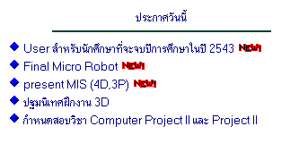
รูปที่ 3.1 แสดงหน้าจอรายการประกาศ

ในการประกาศข่าวสามารถที่จะกำหนดได้ว่าต้องการให้ประกาศนั้นประกาศถึงวันที่เท่าไหร่และหากเลยวันที่ตั้งไว้ระบบก็จะไม่แสดงผลประกาศนั้น และในตัวประกาศผู้ประกาศยังสามารถแทรกเอกสารเข้าไปได้เช่น ตัวอย่างโปรแกรมหรือเอกสารที่เป็นข้อความ

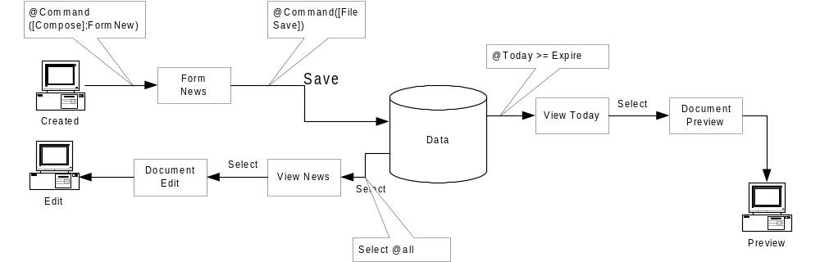

รูปที่ 3.2 แสดงไดอะแกรมการทำงานของระบบ

3.2 ขั้นตอนการออกแบบ
1.ทำการสร้างฟอร์ม(Form) โดยมีฟิลด์ที่จำเป็นต่าง ๆ

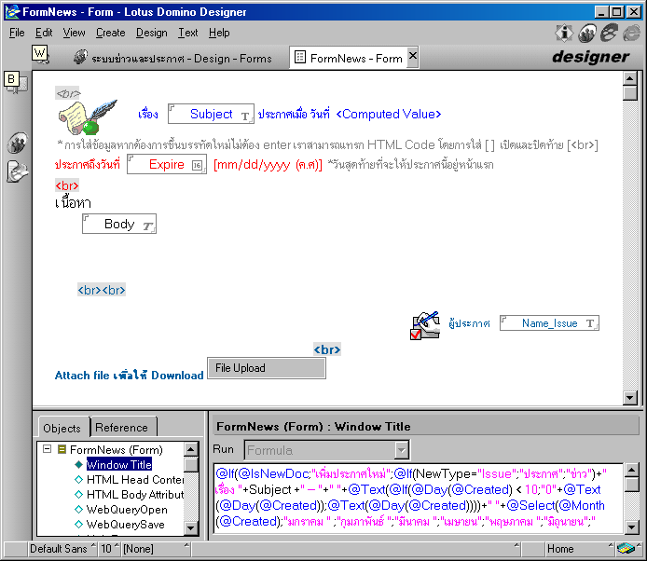

รูปที่3.3 แสดงฟอร์มประกาศ

- Subject ชื่อฟิลด์ซึ่งเป็นชื่อเรื่องหรือชื่อประกาศนั้น ๆ
- Expire เป็นฟิลด์ประเภทวันที่ใช้สำหรับกำหนดวันสุดท้ายที่ประกาศจะอยู่ที่หน้าแรก
- Body เป็นฟิลด์สำหรับใส่ข้อมูลเหมือนเท็กซ์แอร์เรีย (Text Area) ในการทำโฮมเพจ
- Name_Issue คือฟิลด์ที่แสดงชื่อผู้ประกาศ

หลังจากทำการสร้างฟอร์มแล้วจากนั้นเราก็สร้างปุ่มสำหรับการบันทึกการลบและการแก้ไขของเอกสารนี้โดยแต่ละปุ่มจะใช้สูตร (Formula) ในการทำงานยกตัวอย่างเช่นปุ่มแก้ไขเอกสารก็จะใช้สูตรต่อไปนี้
@Command ([EditDocument])
ต่อไปเราจะทำการเพิ่มชื่อให้เอกสารโดยจะปรากฏที่ไตเติ้ลบาร์ ตอนที่มีผู้ใช้คลิกผ่านเว็บโดยการใช้สูตรเช่นเดิมเพื่อแสดงชื่อและวันที่ทำการประกาศ

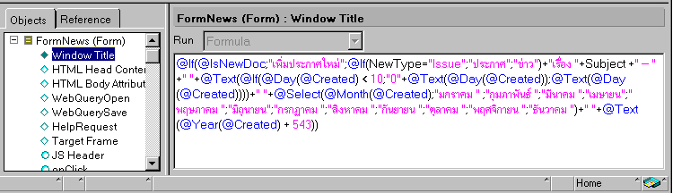
รูป 343 แสดงสูตรในการแสคงชื่อเอกสาร

เมื่อเราจัดการกับเอกสารเรียบร้อยแล้วจากนั้นเราก็ไปทำการสร้างวิว (View) เพื่อใช้ในการแสดงหัวข้อประกาศทั้งหมด โดยในการสร้างจะมีเงื่อนไขดังต่อไปนี้
- ประกาศไหนสร้างในช่วงสามวันจนถึงวันนี้ให้แสดงเครื่องหมายว่าเป็นอันใหม่
- หากประกาศไหนเลยวันสุดท้ายที่ต้องการให้ประกาศในเอกสารนั้น ๆ ต้องไม่แสดง
เมื่อทำการสร้างวิวจากเมนูแล้วจากนั้นเราก็สร้างคอลัมน์ ต่างที่จะแสดงดังรูป

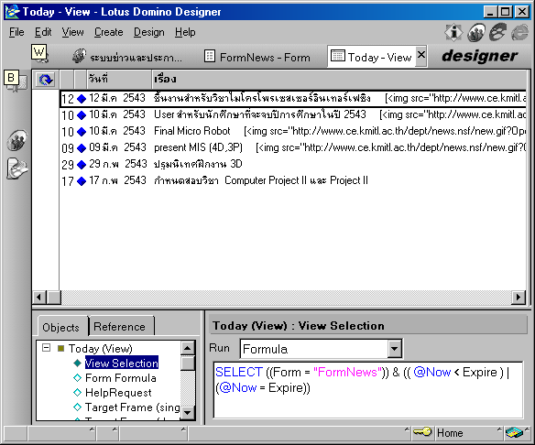
รูป 35 แสดงวิวของประกาศพร้อมด้วยสูตรในการเลือก

- คอลัมน์แรกจะเป็นฟิลด์ที่ใช้ในการเรียงลำดับประกาศโดยการเรียงจะเรียงตามวันที่ที่เอกสารนั้นถูกสร้างสามารถดูได้จากคุณสมบัติของคอลัมด์นั้น ๆ ได้ ฟิลด์นี้จะถูกซ่อนไว้ไม่แสดงผล
- คอลัมน์ที่สองจะเป็นฟิลด์เสริมเพื่อความสวยงามแสดงไอคอนโดยเลือกจากรายการที่มีมาให้แล้วสามารถดูได้จากบทแสดงความช่วยเหลือ (Help) ในเรื่องการออกแบบวิวและหัวข้อ “Display view as icon”
- คอลัมน์ที่สามเป็นคอลัมน์สำหรับการแสดงวันที่ที่มีการสร้างประกาศนั้น ๆ โดยการใช้สูตรเปลี่ยนการแสดงผลเป็นวันที่ไทย
- คอลัมน์ที่สี่เป็นตัวแสดงชื่อหัวข้อที่ประกาศพร้อมกับการตรวจสอบว่าเป็นข่าวในช่วงสามวันนี้หรือเปล่าหากใช่จะเพิ่มรูปต่อท้ายข้อความนั้นดังแสดงด้านล่าง

Subject +" "+ @If (@Now > @Adjust(@Created; 0; 0; 3; 0; 0; 0);"";"[<img src=\"/dept/news.nsf/new.gif?OpenImageResource\" border=0>]")

